- Grammatisk fokus – verbaltiderne
Indsæt de understregede verbalformer i følgende tekstuddrag fra ’Entrevista con Pia Flores’. Placér verber i kolonnen med rette verbaltid og angiv personbøjning. Udfyld derefter resten af felterne i rækken (se eksemplet med ’Hablar’). (nogle af verberne er uregelmæssige*)

“He escrito muchas historias. Una historia reciente que he reportado es de Mishell, una chica de 19 años. Ha crecido en una casa violenta en un barrio muy pobre de la Ciudad de Guatemala. Su padre las golpeaba a ella y a su madre. Además su primo la violaba desde los 11 años y el abuso seguía* durante años. Su primo la amenazaba y por miedo Mishell nunca denunció las violaciones a nadie – ni a la policía ni a sus padres. Cuando resultó embarazada a los 15 años, tuvo* que irse de casa y desde entonces ha trabajado como prostituta.”

Infinitiv | Præsens (nutid) | Perfektum (før nutid) | Præteritum (datid) | Imperfektum (datid) | Plusquam-perfektum (før datid: fx ’havde talt) – har I ikke lært endnu faktisk, men prøv alligevel
Hablar | Hablo (1. pers. sing.) | He hablado (1. pers.sing.) | Hablé | Hablaba | Había hablado

- Billedbeskrivelse – med centrale gloser fra emnet
Beskriv billedet herunder.
Krav:
- Brug mindst 4 af følgende verber:
  - manifestar (e -> ie) (at demonstrere)
  - amenazar (at true)
  - tener miedo de (at være bange for /have frygt for)
  - golpear (at slå - obs. ’at blive slået af…’ = ser golpeado/a por…)
  - secuestrar (at bortføre – obs. ’at blive bortført’ = ser secuestrado/a)
  - querer (e -> ie)
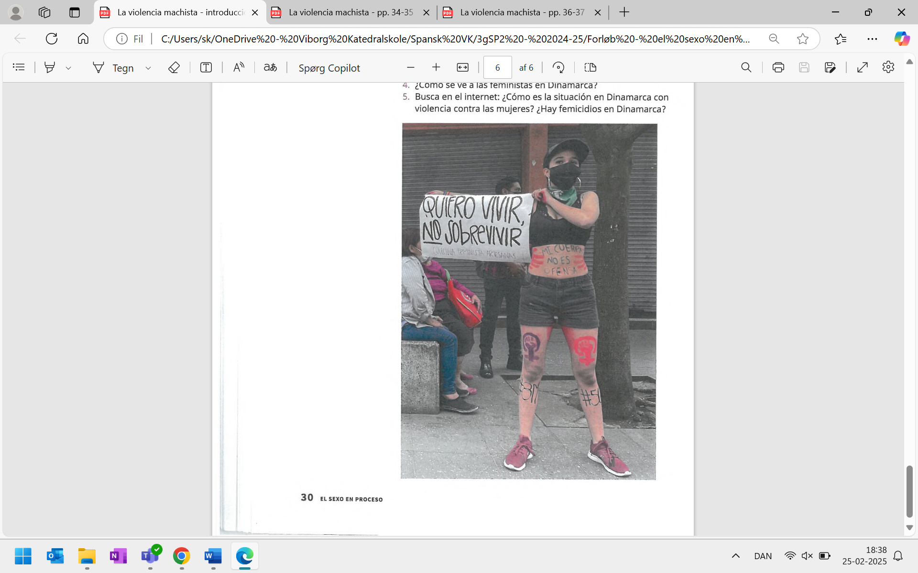

- Besvar følgende spørgsmål på spansk. Og brug et par konnektorer og gerne verbalperifrasen ’seguir + gerundium’ (= at fortsætte med at gøre noget – seguir er uregelmæssig i præsens: vokalskifte e -> i ’inde i støvlen’)

- ¿Es necesario el feminismo en Dinamarca?
- ¿Qué es el feminismo para ti?
- ¿De qué consiste la lucha de las feministas en Dinamarca? (hvad består feministernes kamp i Danmark af?)

